Нетехническое резюме к проектам НДВ, РООС, ПУО, ПЭК, ППМ для дробильно-сортировочной установки (ДСУ) производительностью 150 т/час и асфальтобетонного завода производительностью 80 т/час северо-западнее села Балгын, района Үлкен-Нарын ТОО «ОблШығысЖол» на 2026-2035 годы
1. Общие сведения об операторе
ТОО «ОблШығысЖол». Юридический адрес предприятия – 070514, Восточно-Казахстанская область, Глубоковский район, Иртышский сельский округ, село Прапорщиково, учетный квартал 064, ст-е 3. БИН: 080240021886. Контакты: 8(7232)40-10-65, 87777900750, e-mail: oblshygyszhol@mail.ru.
Реализация намечаемой деятельности планируется северо-западнее села Балгын района Улкен Нарын Восточно-Казахстанской области.
Дробильно-сортировочная установка (ДСУ) и асфальтобетоный завод размещены на земельном участке с кадастровым номером №05337036772.
Координаты угловых точек участка под строительство завода по производству тепл Географические координаты: 1) 49° 10' 12" с.ш., 84°32' 53" в.д.; 2) 49° 10' 15" с.ш., 84°33' 2" в.д.; 3) 49° 10' 8" с.ш., 84°33' 9" в.д.; 4) 49°10' 5" с.ш., 84°32'59" в.д.
Основной вид деятельности предприятия – деятельность по организации строительства, реконструкции, ремонта, платного движения и содержания автомобильных дорог (участков) общего пользования международного и республиканского значения.
Ближайшая жилая застройка с. Балгын, ул. Жастар, уч. 14 – находится юго-восточнее от земельного участка на расстоянии 1,74 км.
Ближайший водный объект – безымянный ручей находится в юго-западном направлении на расстоянии 687 м от земельного участка намечаемой деятельности, земельный участок находится вне водоохранной зоны и полосы. Также водный объект река Балгын находится в юго-восточном направлении на расстоянии 932 м от земельного участка, таким образом земельный участок находится вне водоохранной зоны и полосы реки Балгын.
Рыбопромыслового значения реки в пределах участка работ не имеют.
В 155 м от участка намечаемой деятельности проходит автомобильная дорога автомобильной дороги «Большенарым – Курчум» с асфальтовым покрытием. Имеется сеть грунтовых и проселочных дорог, связывающих небольшие населенные пункты и сельскохозяйственные и природные объекты.
Каких-либо геологических, исторических, культурных, этнографических, других памятников, а также некрополей, других захоронений на площадке участка намечаемой деятельности не имеется.
Редкие, исчезающие, естественные пищевые и лекарственные растения на территории намечаемой деятельности отсутствуют.
Памятников историко-культурного наследия местного и республиканского значения в районе расположения объекта нет.
В непосредственной близости от территории завода лесов, зон отдыха и санаториев не расположено.
Ближайшие сельскохозяйственные угодья расположены на расстоянии 177 метров от земельного участка намечаемой деятельности в северном направлении.
Ближайшие земли лесного фонда расположены на расстоянии 1,9 км от земельного участка намечаемой деятельности в юго-восточном направлении.
Расстояние до ближайшей особо охраняемой территории – Катон-Карагайский национальный парк составляет 44,08 км в юго-восточном направлении от земельного участка намечаемой деятельности.
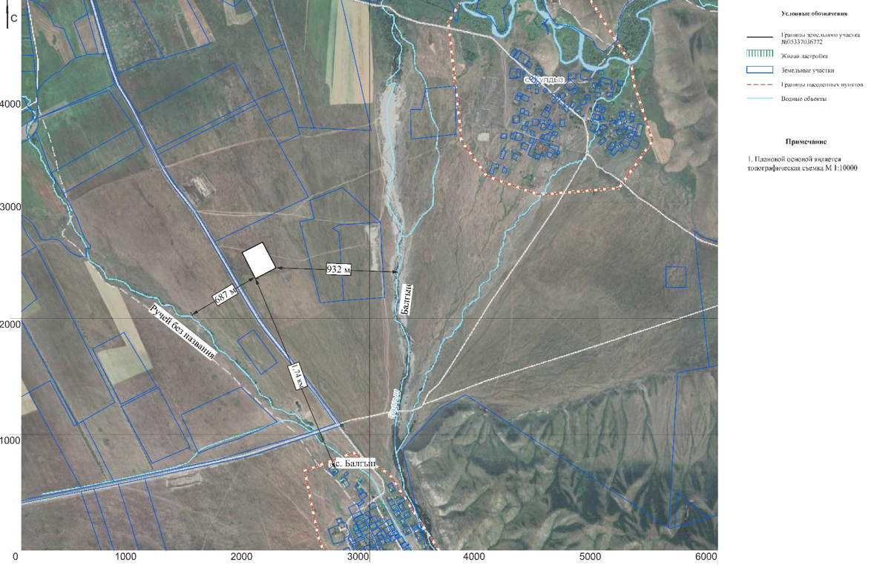

Рисунок 1.1. Ситуационная карта-схема расположения земельного участка под строительство дробильно-сортировочной установки (ДСУ) производительностью 150 т/час и асфальтобетонного завода производительностью 80 т/час

2. Характеристика оператора как источника загрязнения атмосферы.
Период строительства
Начало строительства планируется с 2026 года. Продолжительность строительных работ составит 1 месяц. Срок окончания строительства – 2026 год.
Прогнозируется минимальное и кратковременное негативное воздействие на окружающую среду в период ведения строительно-монтажных работ.
Прогнозируется выделение загрязняющих веществ от следующих работ: земляные работы, сварочные работы, покрасочные работы, металлообработка, ДЭС, битумные работы.
Дробильно-сортировочная установка (ДСУ) производительностью 150 т/час предназначена для производства щебня фракцией от 0 мм до 40 мм. Получение щебня осуществляется дроблением природного камня фракцией до 580 мм. Период работы ДСУ – 77 дней в году, в одну смену продолжительностью 5 ч.
Годовой объем перерабатываемого камня – 57764 т/год (объемный вес гранитного камня – 1,47 т/м³), объем выхода готовой продукции – 57764 тонн различной фракции.
Показатели по фракциям:
− 0-5 мм – 28304,32 тонн (в том числе пыль ДСУ, уловленная аспирационной системой – 34,02 т/год);
− 5-10 мм – 7360,32 тонн;
− 10-20 мм – 16994,56 тонн;
− 20-40 мм – 5104,8 тонн.
Площадки под транспортерной лентой (ссыпка фракций):
− площадка временного хранения готовой продукции фракции 20-40 мм – 30 м²;
− площадка временного хранения готовой продукции фракции 10-20 мм – 30 м²;
− площадка временного хранения готовой продукции фракции 5-10 мм – 30 м²;
− площадка временного хранения готовой продукции фракции 0-5 мм – 30 м²;
Склад временного хранения готовой продукции – 1048 м².
Склад временного хранения исходного материала – 564 м².
Производительность сушильного барабана 80 т/ч. Температура готовой смеси 160℃. Плановая производительность по асфальтобетону составляет 59840 т/год. Время работы: 748 ч/год.

4. Программа управления отходами.
В период эксплуатации дробильно-сортировочной установки (ДСУ) и асфальтобетонного завода ТОО «ОблШығысЖол» возможно образование 8 видов отходов производства и потребления.
ТБО образуются в результате производственной деятельности обслуживающего персонала.
Отработанная загрузка фильтра очистных сооружений образуется, так как загрузка фильтра очистных сооружений со временем накапливает загрязнения и превращается в отход, требующий замены.
Отработанные резинотехнические изделия образуются в результате замены изношенных обрезиненных поверхностей, прокладок, изоляции, иных резинотехнических изделий.
Отработанные рукавные фильтры образуются при износе или снижении эффективности регенерации рукавных фильтров. Если в стенках фильтра образовались сквозные отверстия, в этом случае замена выполняется раньше установленного времени. Средний период эксплуатации рукавов составляет около 3 лет, в некоторых случаях они могут использоваться более 7 лет.
Лом черных металлов образуется в результате изнашивания чугунных и стальных деталей производства или автотранспорта.
Твёрдый осадок очистных сооружений образуется при очистке сточных вод.
Нефтепродукты очистных сооружений образуются при очистке сточных вод.
Отработанное диатермическое масло образуется при замене масла в системе теплоносителя.
Оценка управления отходами на указанном участке осуществляется в соответствии с требованиями статьи 338 Экологического кодекса РК, исходя из их видов и классификации, которые определяются в соответствии с п. 1 указанной статьи на основании Классификатора отходов (приказ и.о. Министра экологии, геологии и природных ресурсов Республики Казахстан от 6 августа 2021 года № 314).

5. Сведения о производственном экологическом контроле.
Для дробильно-сортировочной установки (ДСУ) производительностью 150 т/час и асфальтобетонного завода производительностью 80 т/час северо-западнее села Балгын, района Үлкен-Нарын ТОО «ОблШығысЖол» в составе документации, необходимой для получения экологического разрешения на воздействие на окружающую среду, разработаны следующие документы:
– проект нормативов эмиссий;
– программа управления отходов.
В данных документах установлены нормативы допустимых эмиссий.
Таким образом, ТОО «ОблШығысЖол» ПЭК контролирует соблюдение установленных нормативов эмиссий.
При проведении контроля соблюдения нормативов эмиссий, необходимо использовать данные, которые обоснованы в проекте нормативов эмиссий и программе управления отходов.
Периодичность производственного мониторинга принимается:
- мониторинг эмиссий загрязняющих веществ в атмосферный воздух – 1 раз в квартал;
- мониторинг воздействия на атмосферный воздух на границе санитарно-защитной зоны – 2 раза в год.
В рамках операционного мониторинга предусматривается проведение контроля эффективности пылеулавливающих установок с периодичностью – 1 раз в год.
Продолжительность производственного мониторинга принимается на весь период действия программы производственного экологического контроля на 2026-2035 годы, то есть на период запрашиваемого экологического разрешения на воздействие.

6. Раздел «Охрана окружающей среды»
Раздел «Охрана окружающей среды» выполнен к эскизному проекту «Строительство асфальтобетонного завода и камнедробильной установки, северо-восточнее села Балгын».
Основной вид деятельности предприятия – деятельность по организации строительства, реконструкции, ремонта, платного движения и содержания автомобильных дорог (участков) общего пользования международного и республиканского значения.
Намечаемой деятельностью предусматривается строительство дробильно-сортировочной установки (ДСУ) производительностью 150 т/час и асфальтобетонного завода производительностью 80 т/час северо-западнее села Балгын, района Үлкен-Нарын ТОО «ОблШығысЖол».
Согласно Заключению, об определении сферы охвата оценки воздействия на окружающую среду и (или) скрининга воздействия намечаемой деятельности № KZ44VWF00440522 от 14.10.2025, намечаемая деятельность по «Строительство дробильно-сортировочной установки (ДСУ) и асфальтобетонного завода, северо-западнее села Балгын» входит в виды намечаемой деятельности, на основании которых осуществляется отнесение объектов, оказывающих негативное воздействие на окружающую среду, к объектам II категории (приложение 2, раздел 2, п.7, пп.7.11 добыча и переработка общераспространенных полезных ископаемых свыше 10 тыс. тонн в год Экологического кодекса РК).
Для предприятия ранее был разработан Отчет о возможных воздействиях на окружающую среду к эскизному проекту «Строительство асфальтобетонного завода и камнедробильной установки, северо-восточнее села Балгын». Отчет согласован заключением по результатам оценки воздействия на окружающую среду № KZ22VVX00489852 от 19.03.2026.
Согласно Санитарным правилам «Санитарно-эпидемиологические требования к санитарно-защитным зонам объектов, являющихся объектами воздействия на среду оби-тания и здоровье человека» Приказ и.о. Министра здравоохранения Республики Казах-стан от 11 января 2022 года № ҚР ДСМ-2, Разделу 4 «Строительная промышленность», Класс 1, пункт 4 – «производство асфальтобетона», для асфальтобетонного завода устанавливается санитарно-защитная зона размером 1000 метров.
Так как намечаемая деятельность объекта относится ко I категории для данного объекта устанавливаются нормативы эмиссий (п. 4 ст. 39 ЭК РК), лимиты накопления отходов (п. 2 ст. 41 ЭК РК).
Всего в атмосферу при проведении строительных работ будет 1 неорганизованный источник выбросов загрязняющих веществ в атмосферу, объем выбросов составит 0,323759 т/год (твердые – 0,152097 т/год, газообразные и жидкие – 0,171662 т/год).
Всего в период эксплуатации будет действовать 5 организованных и 10 неорганизованных источников выбросов загрязняющих веществ.
Всего в атмосферу при эксплуатации будет выбрасываться 8 ингредиентов в количестве 32.193957874 т/год (из них, твердые – 20.469930874 тонн/год, жидкие и газообразные – 11.724027 тонн/год).
Образование отходов предусмотрено в процессе ведения строительно-монтажных работ и в период эксплуатации.

